**Read me**

Objetos Inteligentes Conectados

Turma 05J12

**Nome do Projeto: (Escreva aqui o nome do projeto)**

Sensor de movimento

**Integrantes do Grupo:**

• Christopher Soares

• Hugo Petelin

• Ivan Gonçalves

• Joyce Miyazato

**Documentação: (Coloque os documentos na pasta docs)**

**Código-fonte: (Coloque o código-fonte na pasta src)**

**Documentos**

**Ideia**

Criar um sensor de presença utilizando o Arduino e um sensor de movimento PIR, que envie uma informação para a web para notificar sobre movimentos detectados.

**Montagem do dispositivo**

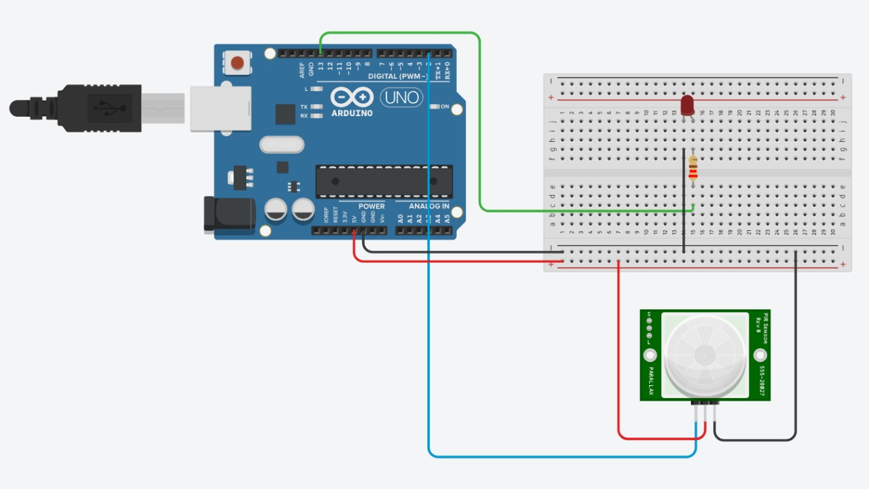

**Diagrama de implantação**

Ao detectar movimento, a função do Servlet envia um e-mail para o Gmail

Servidor Gmail

Servlet

Comunicação com dispositivo e envio da detecção de presença para web service

<<node red>>

Computador 1

Computador 2

FIRMATA

Dispositivo com Arduino e sensor de movimento

Usuário acessará as notificações de movimento no Gmail